Project trui
De trui heb ik gemaakt in brodensteek. Ik heb dit keer niet echt een voorbeeld gebruikt, maar gewoon op gevoel gewerkt.
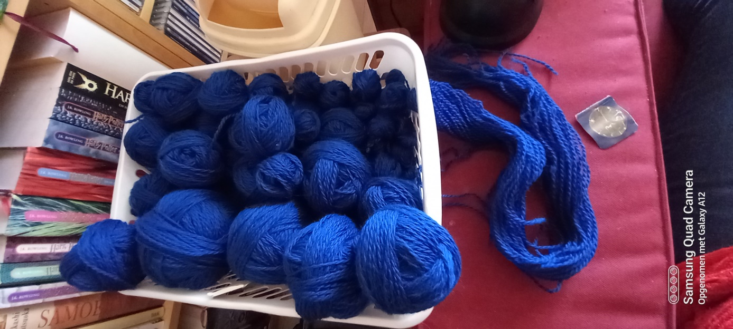
Dit is de kleur wol die ik gebruikt heb, ongeveer de helft hiervan is de trui verwerkt.
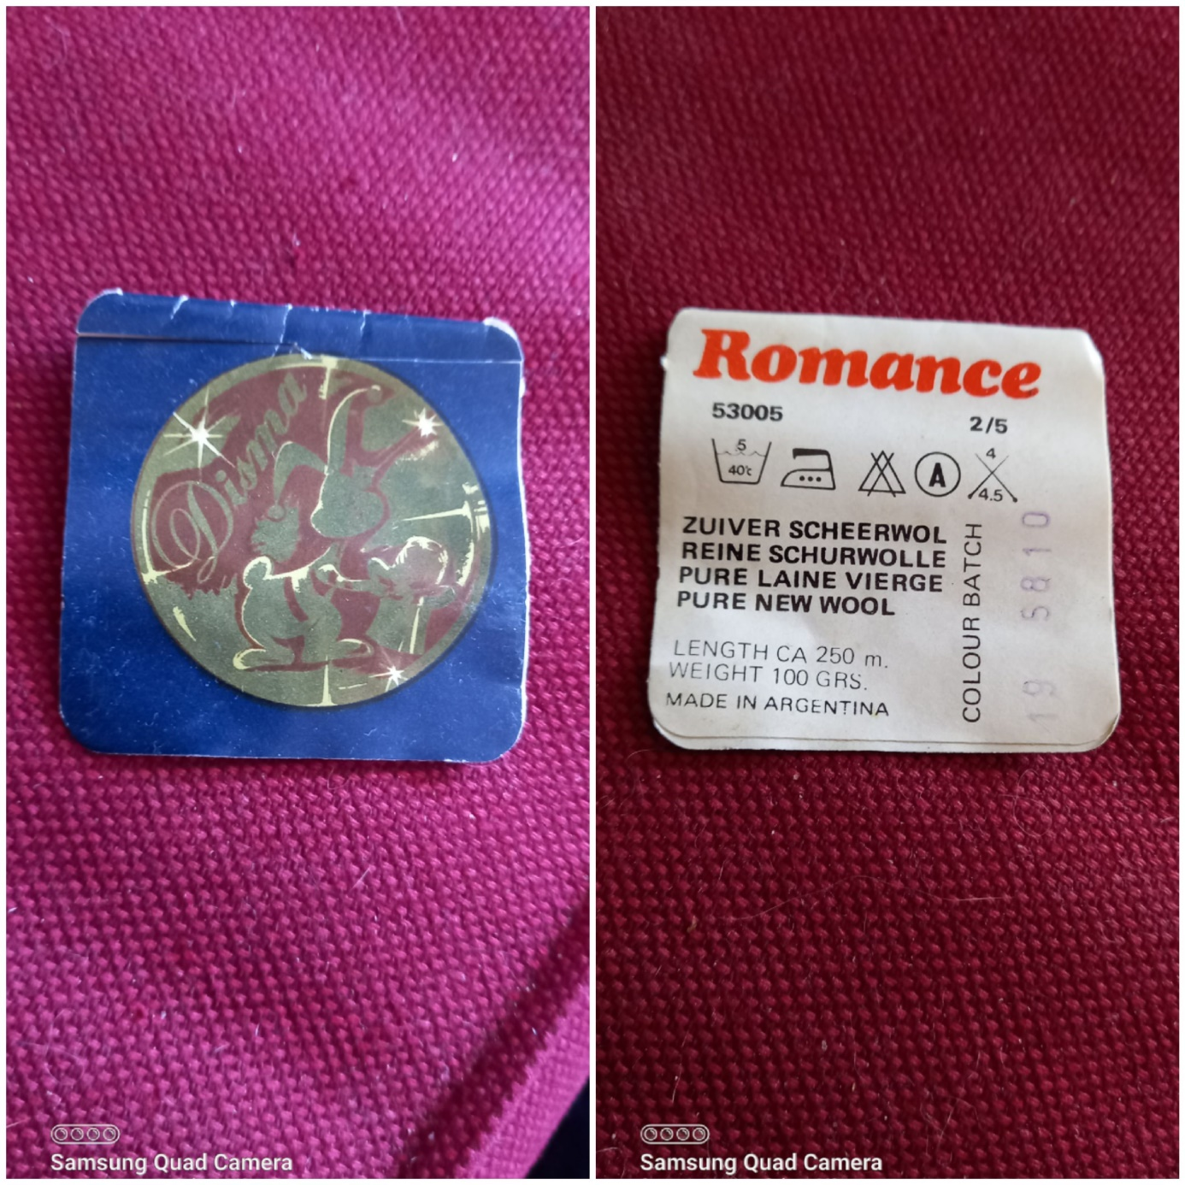
En dit is de wikkel die bij de wol zat.

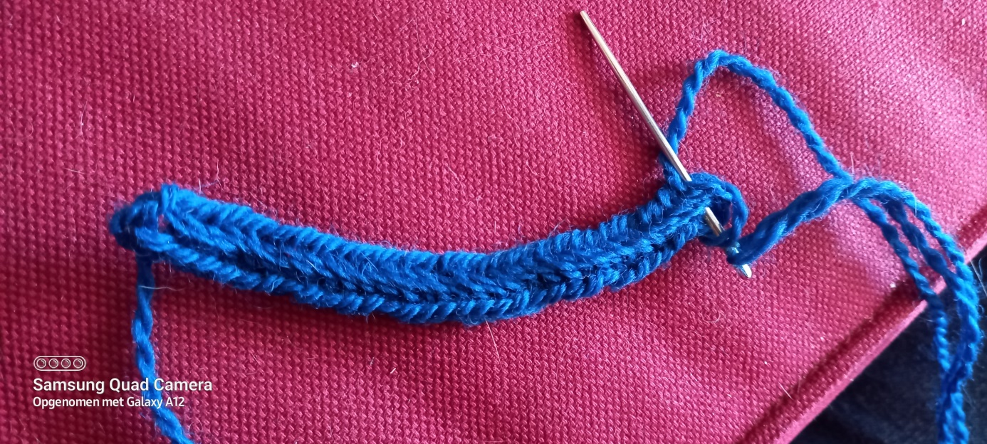
Ik heb eerst een losse toer in de brodensteek gemaakt.
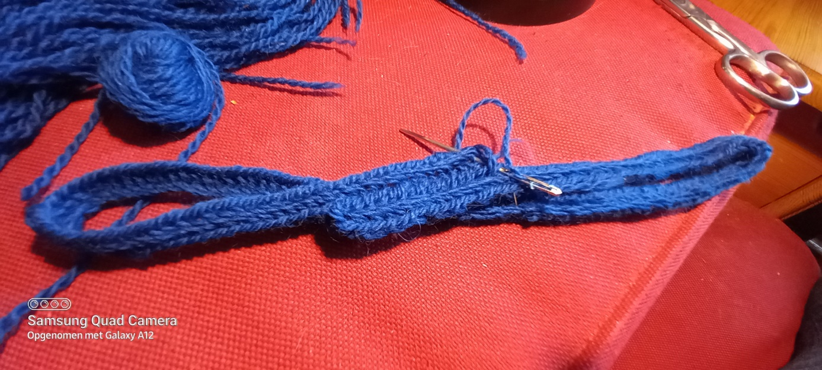
De losse toer heb ik eerst een lengte gemaakt, door tussendoor te meten, ter grootte van mijn hoofdomtrek. Toen de losse toer groot genoeg was voor een halsopening, heb ik de losse toer gesloten en ben ik een paar toeren gaan maken.
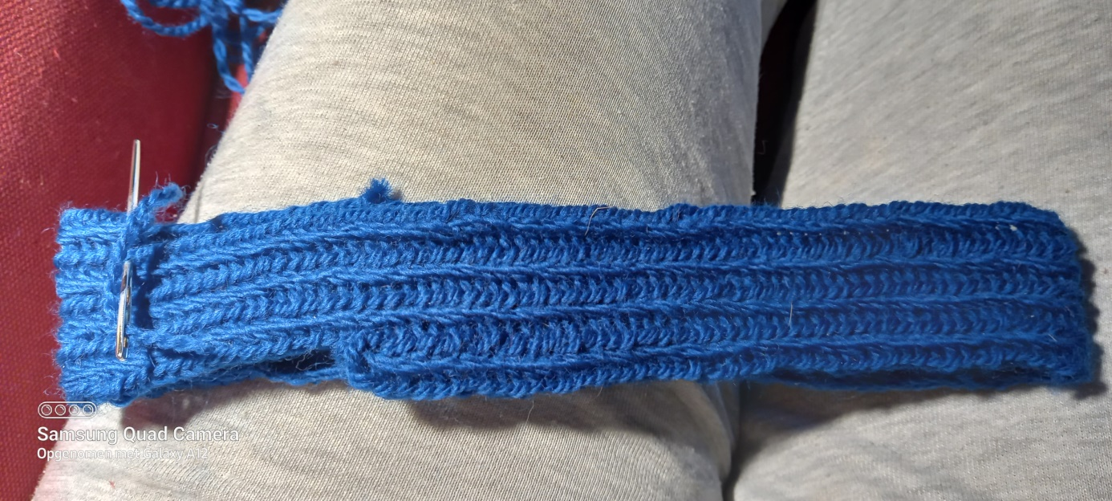
Ik heb gekozen voor vier toeren, waardoor ik een lage hals krijg.
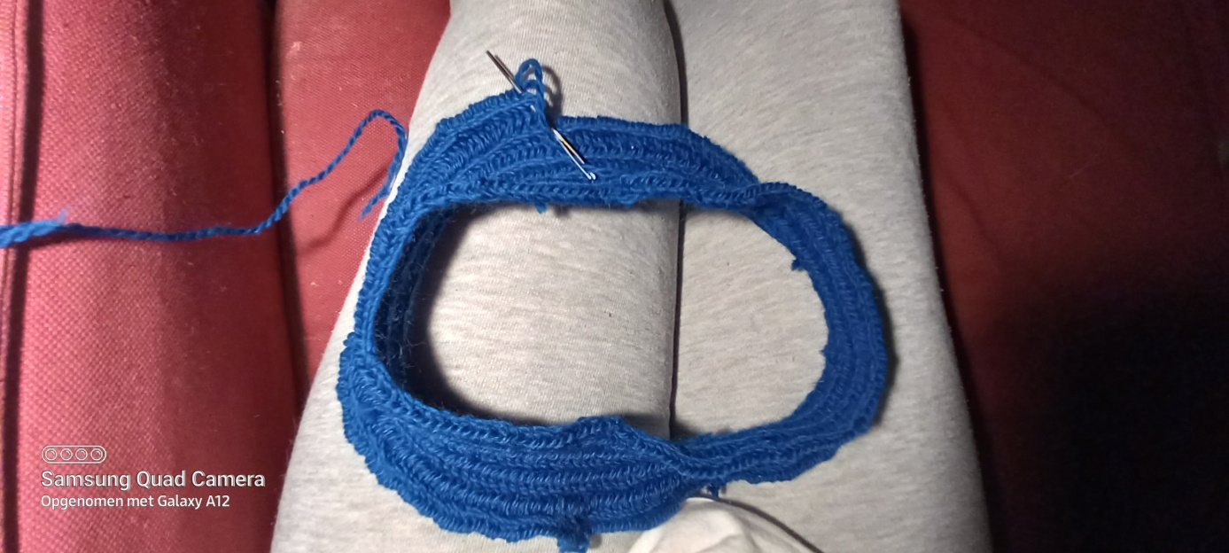
Aansluitend, na die vier toeren heb ik een toer alleen maar gemeerderd. Op deze foto vooral links goed te zien.
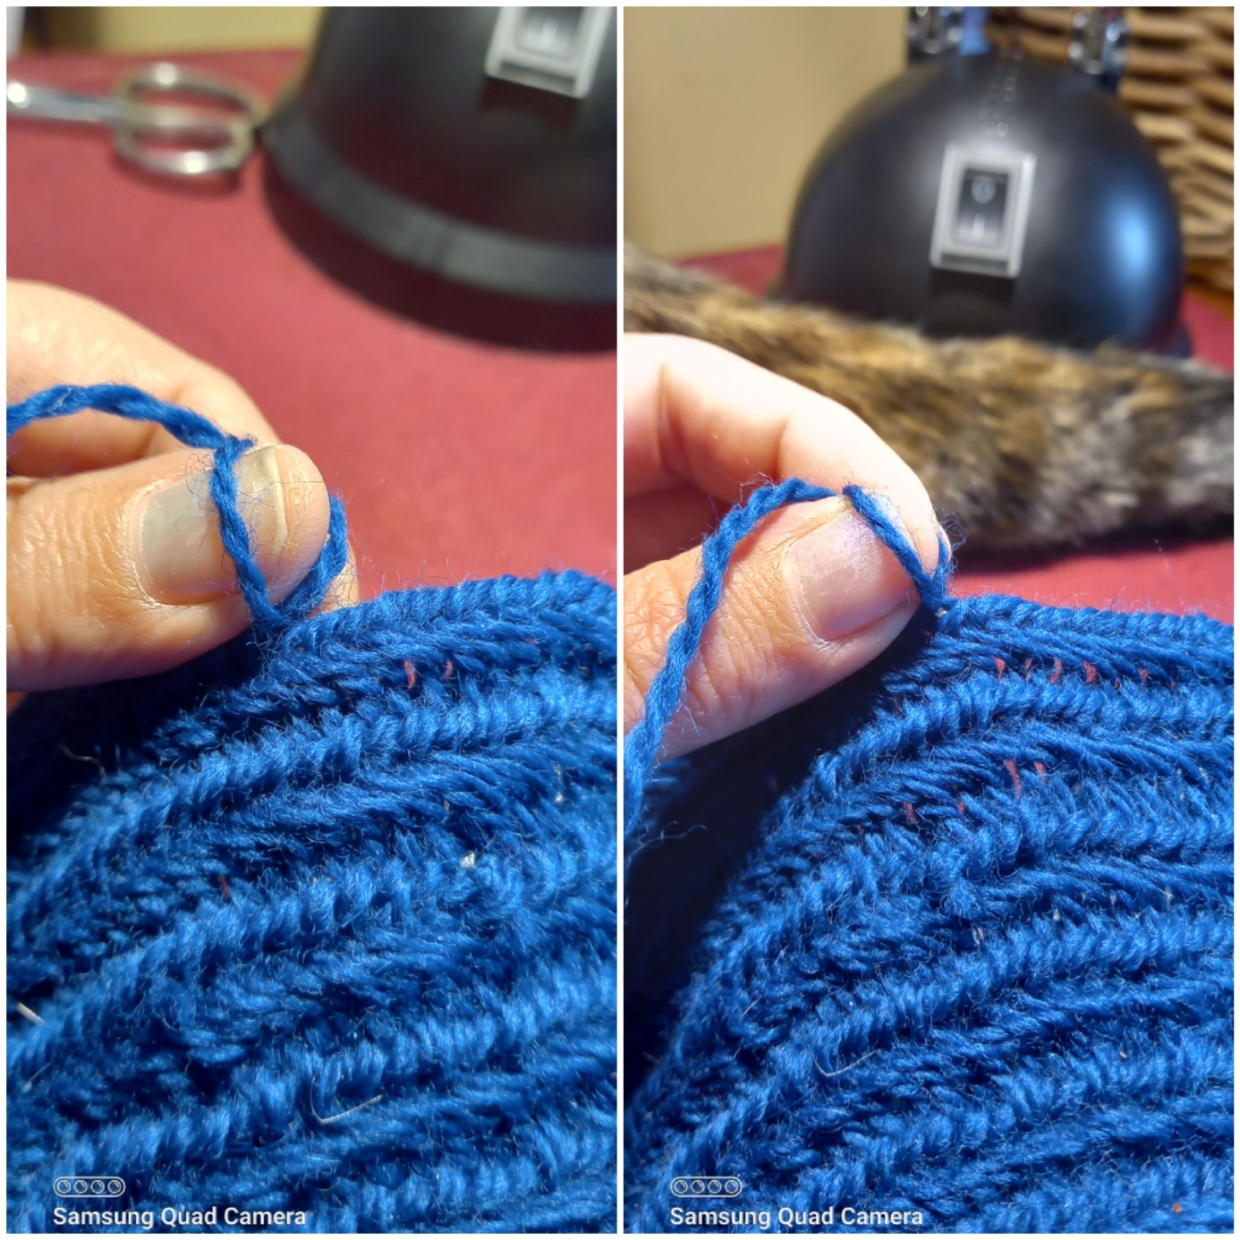
Nadat ik een toer alleen aar gemeerderd heb, ga ik weer rond werken, alleen op sommige punten hoef ik nog te meerderen om mooie ronde schouders te krijgen. Op de linkse foto is de lus achter de duim dicht genoeg bij de volgende lus die er onder ligt, om een normale steek te maken. Op de rechtse foto is de lus achter de duim te ver van de volgende lus in de onderliggende rij, dus moet ik een steek meerderen. Dit blijf ik doen tot ik de juiste breedte rond de schouders heeft. Voor mij was dit ongeveer een wijsvinger-lengte langer dan dat mijn schouders breed zijn.
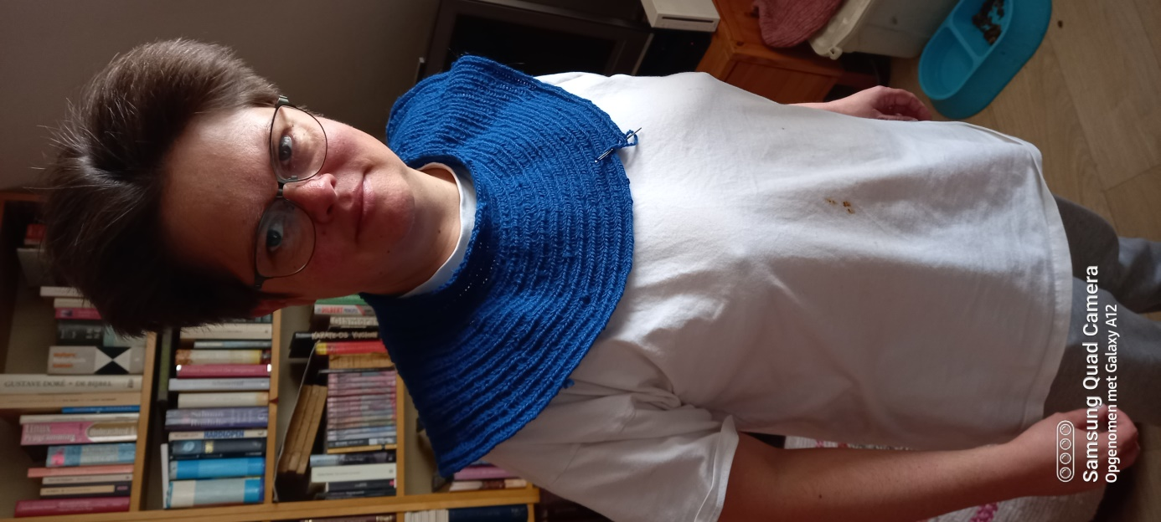
Dat ziet er bij mij dan zo uit.

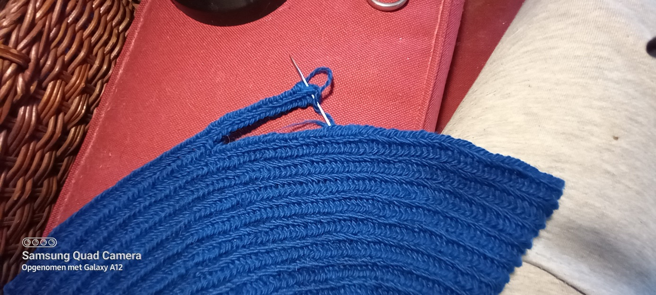
Nadat ik de schouders de juiste breedte heb gemaakt, maak ik weer een aantal losse steken. Dit word het begin van de romp. Per persoon is, afhankelijk van het postuur waar de trui voor gemaakt wordt, weer verschillend hoe veel losse steken gemaakt worden.
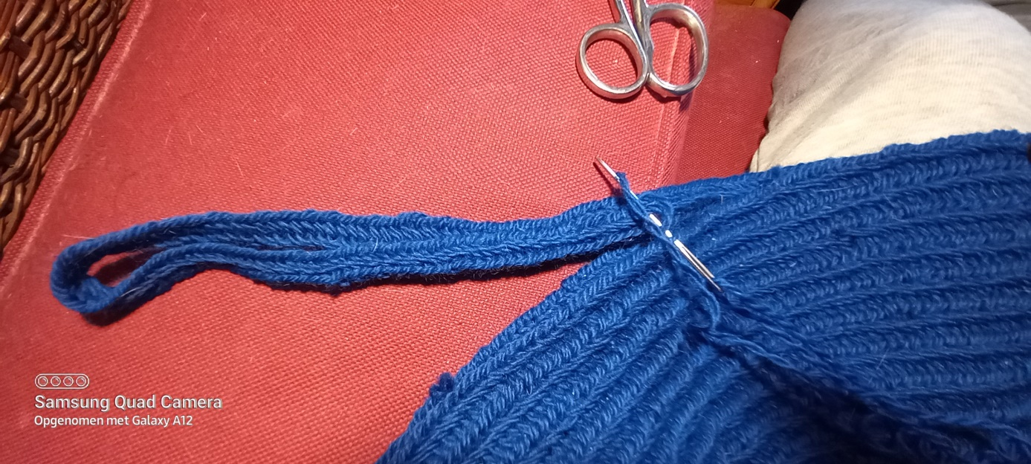
Wanneer ik de juiste lengte voor mijn postuur heb bereikt met losse steken maken, probeer ik aan de andere zijde op zelfde plaats weer aan het schouder stuk vast te zetten en weer een verder te naaldbinden.
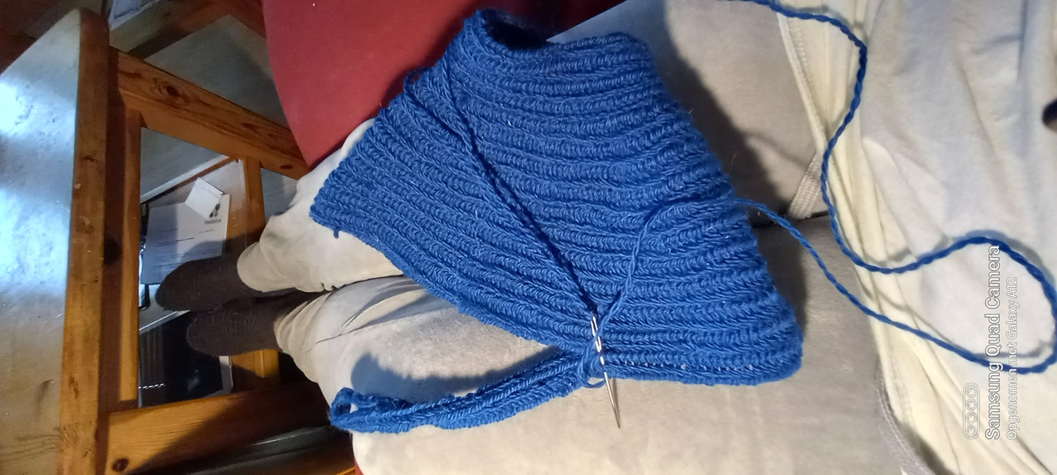
Wanneer ik de juiste lengte voor mijn postuur heb bereikt met losse steken maken, probeer ik aan de andere zijde op zelfde plaats weer aan het schouder stuk vast te zetten en weer een verder te naaldbinden.
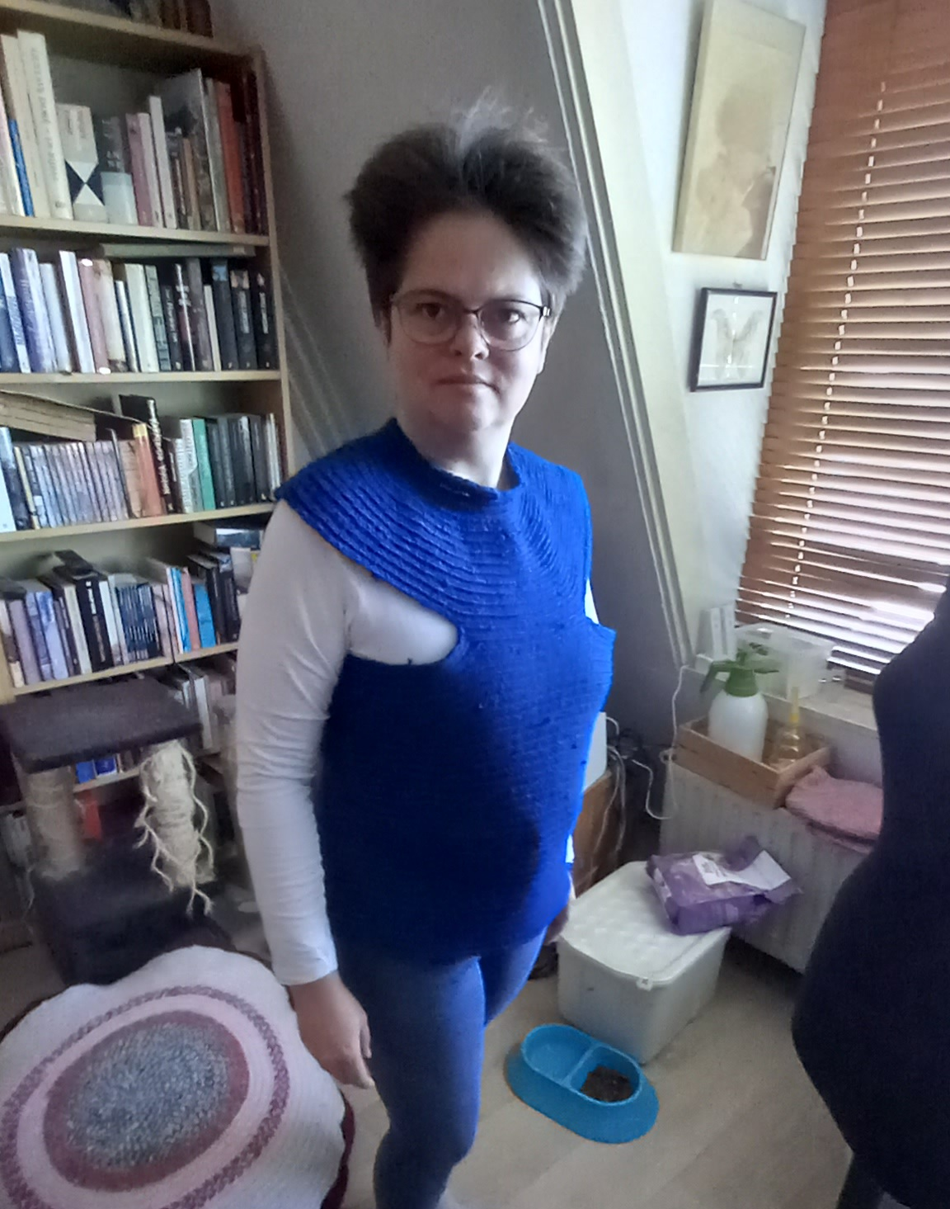
Hier heb ik de romp af.
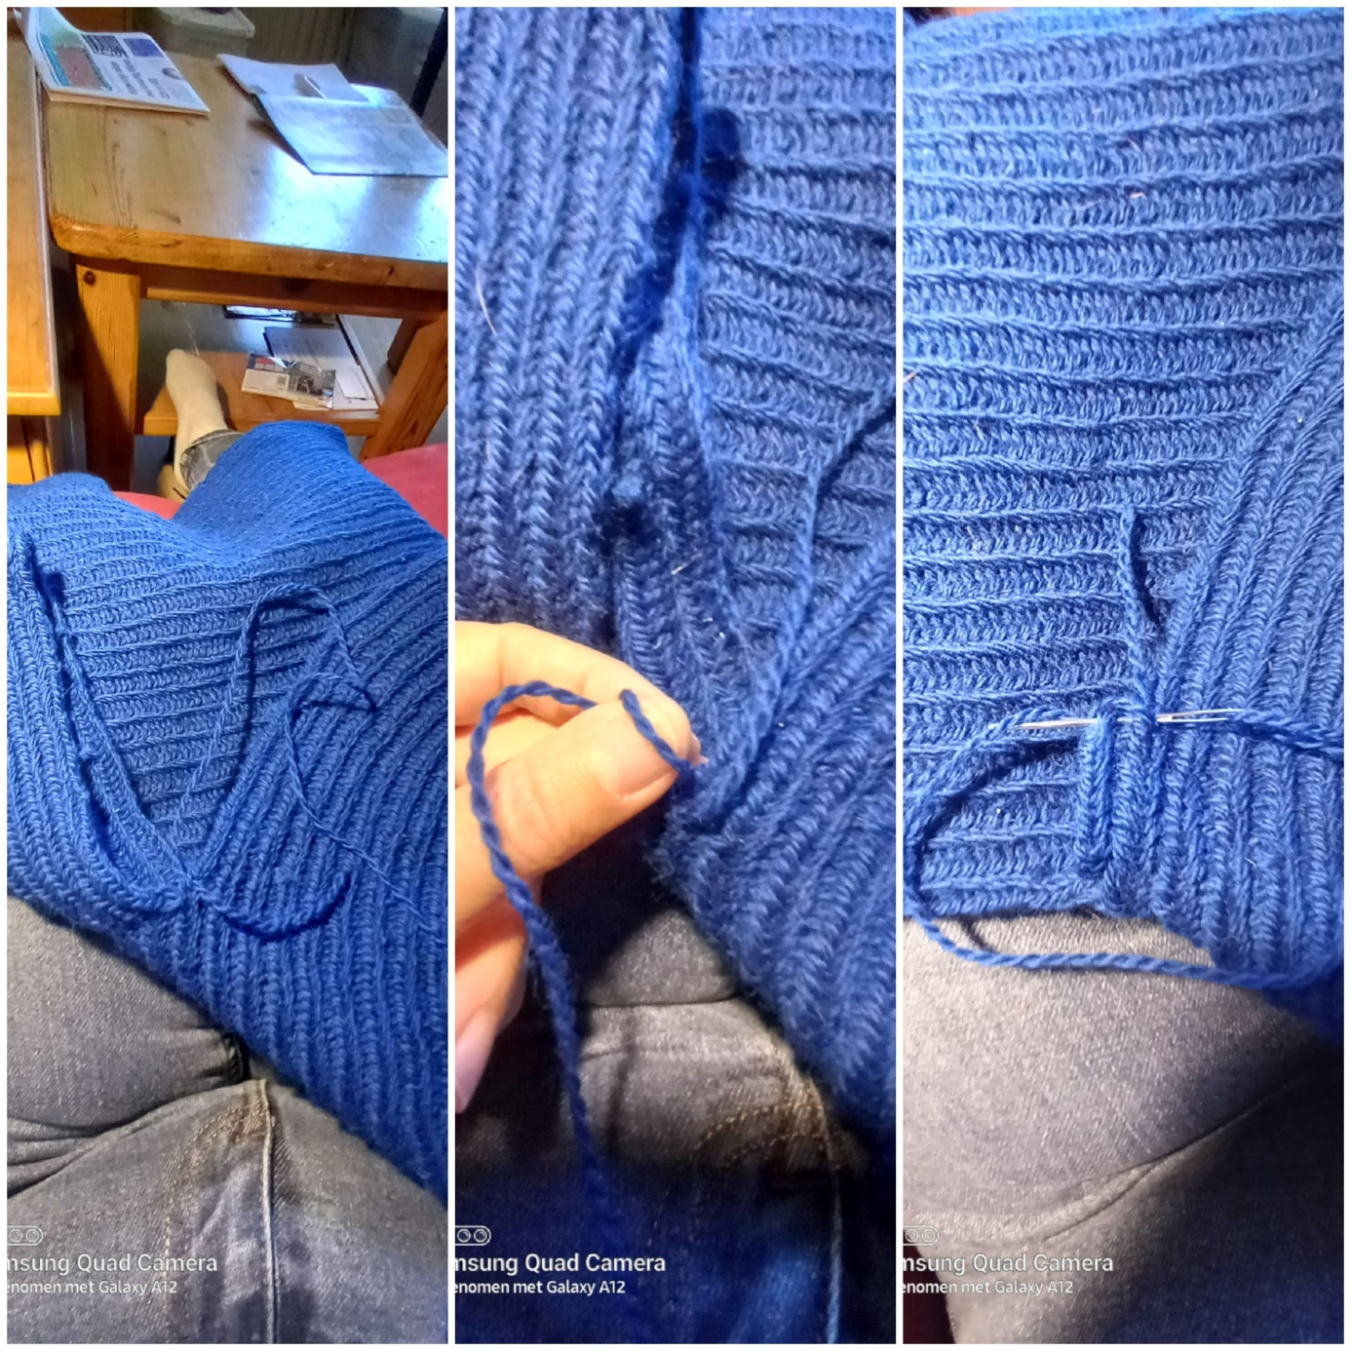
Nadat ik de romp klaar had, ben ik aan de mouwen begonnen. Op de linkse foto heb ik eerst de draad met naald door de onderliggende toer gehaald in het schouderstuk. Op de middelste foto heb ik de eerste lus op de duim gezet, aansluitend ga ik verder met de brodensteek. Op de rechtse foto heb ik een paar steken gemaakt, maar is ook te zien dat ik het laatste eindje van de draad (van e draad die ik op de linkse foto doorgehaald heb) in de steken wegwerk. Op deze manier zal de draad minder snel los laten.
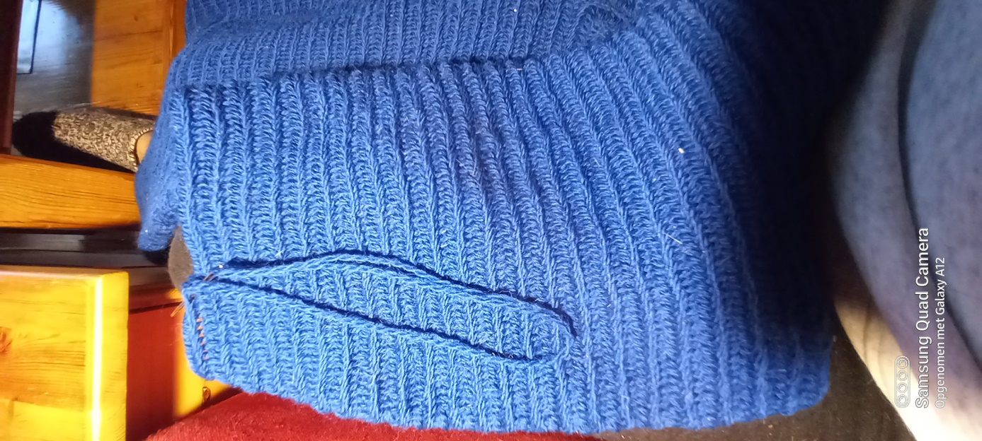
In de lijn van de schouder en in de lijn van de oksel gaat men iedere keer een steek minderen, zodat de mouw richting de pols.
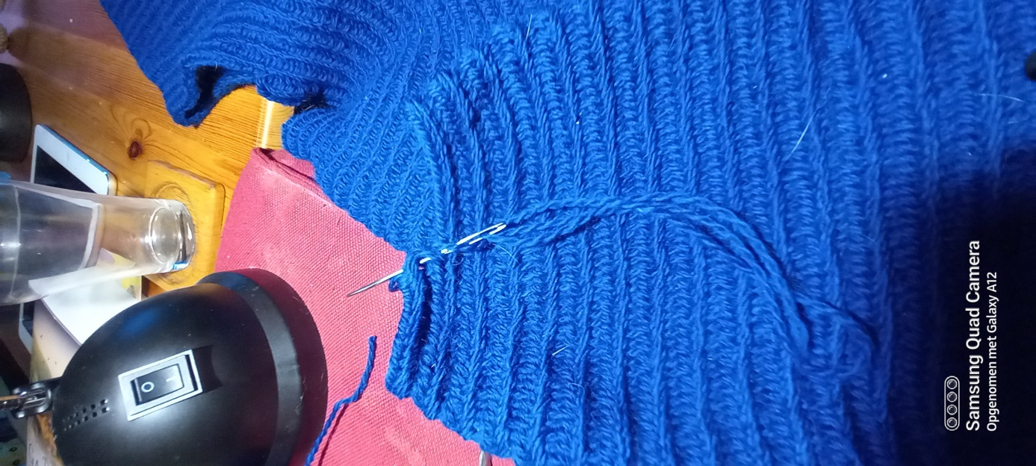
Rond de polsen ga ik aan beide zijden in een toer om een om twee normale steken maken en een steek minderen. Na deze toer maak ik weer vier gewone toeren en werk de mouwen af door een stukje draad met de naald in de laatste toer weg te steken, zodat de draad niet meer loslaat.
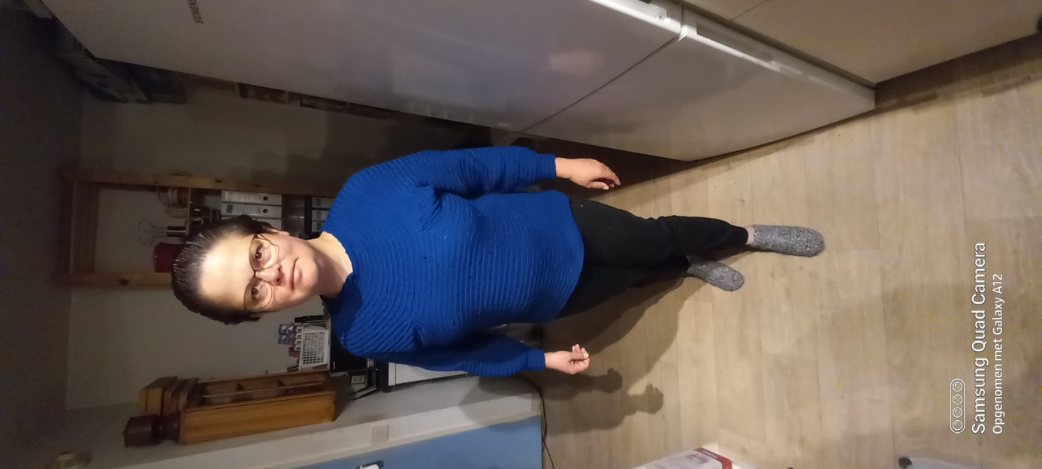
En hier is de trui af.

